**Информация к проекту решения по заявлению:**

**1.2. Муниципального унитарного предприятия города Новосибирска «Зоологический парк имени Ростислава Александровича Шило»**

**Земельный участок:**

адрес: обл. Новосибирская, г. Новосибирск, **Заельцовский район,** городской округ город Новосибирск, город Новосибирск, ул. 2-я Ельцовка, з/у 30/1

в границах территории кадастровых кварталов 54:35:032480, 54:35:032485

площадь - 28039 кв.м.;

Планшет № 678

**Зонирование:** (зона озеленения (Р-2))

**Запрос:**  ***«культурное развитие (3.6) – объекты для размещения цирков, зверинцев, зоопарков, океанариумов»***

**Планируется: строительство комплекса для африканских животных с зимним павильоном и летними вольерами**

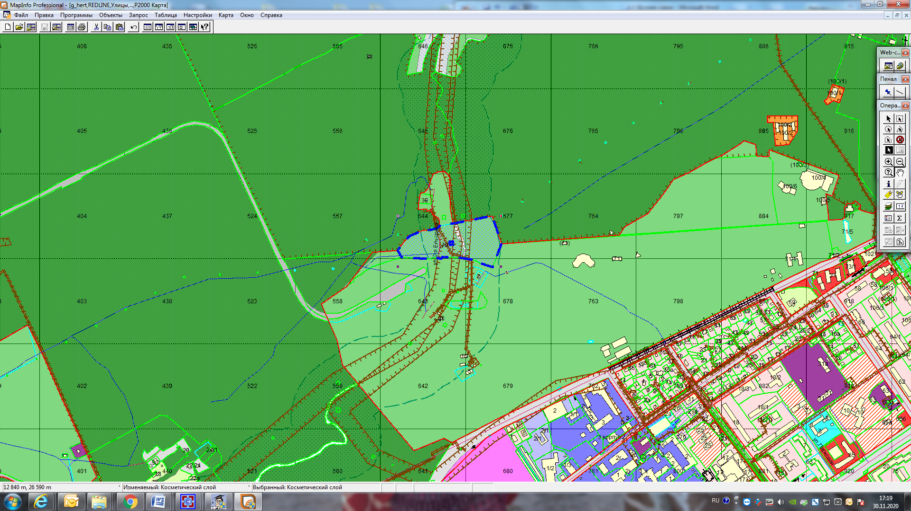

Приложения к заявлению: